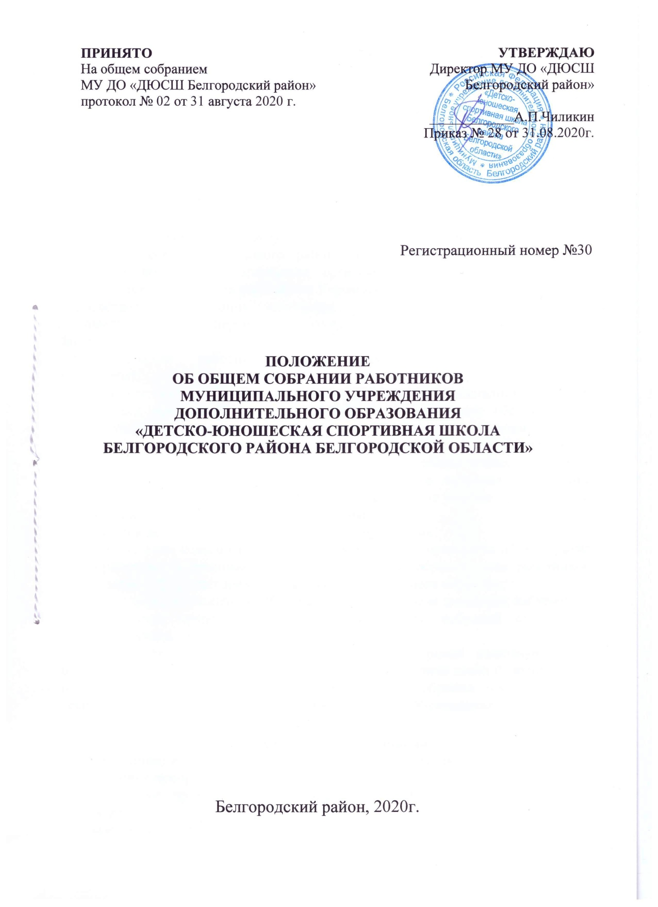

Общие положения
  - Настоящее Положение об Общем собрании работников (далее – Положение) в муниципальном учреждении дополнительного образования детей «Детско-юношеская спортивная школа Белгородского района Белгородской области» (далее – Учреждение) составлено в соответствии с Федеральным законом «Об образовании в Российской Федерации» от 29.12.2012 года № 273-ФЗ и Уставом МУ ДО «ДЮСШ Белгородского района.
  - Общее собрание работников Учреждения – коллегиальный орган, созданный в целях соблюдения действующего законодательства по вопросам управления Учреждением.

Состав и порядок формирования Общего собрания
  - Общее собрание трудового работников Учреждения (далее – Общее собрание) является коллегиальным органом управления Учреждением и формируется из числа всех работников Учреждения.
  - Состав Общего собрания Учреждения:
- административный персонал (директор, заместители директора, заместитель директора по АХР);
- педагогические работники (тренеры-преподаватели, инструкторы-методисты);
- учебно-вспомогательный и обслуживающий персонал (специалист по кадрам, заведующий оружейным складом, рабочий по комплексному обслуживанию здания, уборщики производственных и служебных помещений, сторожа).
  - В заседаниях Общего собрания Учреждения могут участвовать представители Учредителя, куратора Учреждения, общественности и иные приглашенные лица. Приглашенные участники Общего собрания Учреждения обладают правом совещательного голоса и не принимают участие в голосовании по решению вопросов Общего собрания Учреждения.
  - Порядок деятельности Общего собрания Учреждения:
- перед началом нового календарного года директор Учреждения издает приказ (распоряжение) о включении в состав Общего собрания всех работников Учреждения и назначает дату и время проведения Общего собрания;
- в целях ведения заседания Общее собрание на первом заседании избирает из своего состава председателя и секретаря Общего собрания со сроком полномочий пять лет;
- функции председателя и секретаря Общего собрания выполняются на безвозмездной основе, в случае невозможности исполнения своих функций, либо по инициативе более половины членов Общего собрания председатель и секретарь могут быть переизбраны Общим собранием Учреждения.

Компетенция Общего собрания
  - К компетенции Общего собрания Учреждения относятся:
- определение приоритетных направлений деятельности Учреждения;
- рассмотрение предложений о внесении изменений и дополнений к Уставу Учреждения;
- рассмотрение и принятие локальных актов Учреждения регламентирующих правовое положение работников Учреждения и обучающихся;
- избрание членов Управляющего совета Учреждения из числа работников Учреждения;
- рассмотрение и обсуждение вопросов материально-технического обеспечения и оснащения Учреждения;
- заслушивание отчетов Директора Учреждения по вопросам деятельности.
  - Общее собрание Учреждения правомочно принимать решения по обсуждаемому вопросу, если в его работе участвует более половины работников Учреждения.

Организация работы Общего собрания
  - Общее собрание Учреждения собирается не реже двух раз в год.
  - Инициатором созыва Общего собрания может быть Учредитель, директор Учреждения или не менее одной трети работников Учреждения.
  - Директор Учреждения вправе созвать внеочередное заседание Общего собрания на основании поступивших к нему письменных заявлений (от работников Учреждения, Учредителя), требующих срочного принятия решения Общим собранием Учреждения.
  - Дата, время, повестка заседания Общего собрания, а также необходимые материалы доводятся до сведения членов Общего собрания Учреждения не позднее, чем за 5 дней до заседания.
  - Порядок работы и принятия решений Общим собранием Учреждения:
- секретарь Общего собрания обеспечивает подготовку рабочих материалов по планируемым к обсуждению вопросам, разрабатывает совместно с членами Общего собрания проекты документов, предоставляемых для рассмотрения Общему собранию;
- председатель организует и проводит заседания Общего собрания, секретарь ведѐт протокол заседания Общего собрания.
- Протоколы оформляются в электронном виде с последующей распечаткой. Нумерация протоколов начинается с начала учебного года. В протоколе фиксируется:
- дата проведения;
- номер протокола;
- тема;
- повестка дня;
- количество присутствующих и отсутствующих;
- краткое содержание по каждому вопросу;
- - итоги голосования;
- решение.
- в обсуждении вопросов заслушиваются все выступления и учитываются мнения каждого из участвующих в заседании членов Общего собрания, выступления участников Общего собрания фиксируются в протоколе заседания;
- решения Общего собрания по обсуждаемым вопросам выдвигаются на открытое голосование и считаются принятыми, если за них проголосовало более половины работников, присутствующих на заседании;
- решения Общего собрания являются обязательными для всех работников Учреждения и реализуются через локальные нормативные акты Учреждения в пределах его компетенции.
  - Решения Общего собрания Учреждения вступают в силу со времени издания локального нормативного акта Учреждения и издания распорядительного документа – приказа (распоряжения) директора Учреждения.
  - Протокол подписывается председателем, секретарем и храниться в Учреждении.
  - Решения Общего собрания Учреждения, противоречащие действующему законодательству и Уставу Учреждения, признаются недействительными и подлежат отмене приказом (распоряжением) директора Учреждения.
  - Протоколы заседаний Общего собрания Учреждения хранятся в делопроизводстве Учреждения не менее 50 лет. Книга протоколов пронумеровывается, прошнуровывается, скрепляется подписью директора и печатью Учреждения.
  - Общее собрание Учреждения не правомочно совершать сделки и иные юридические действия от имени Учреждения, выступать от имени Учреждения и представлять интересы Учреждения в государственных органах, органах местного самоуправления и иных организациях, если иное не предусмотрено законодательством Российской Федерации.

